5.2. GESTIÓN DE UN CLUB DE ATLETISMO

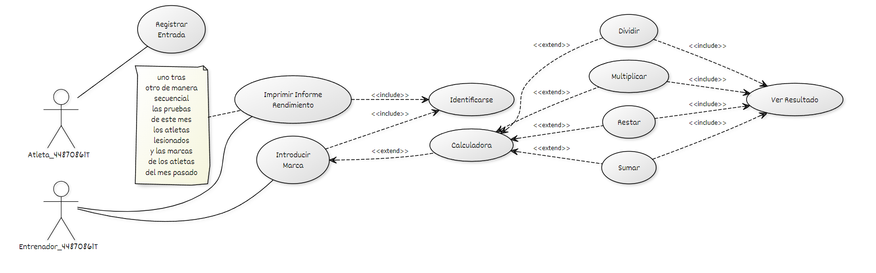

Script:

[Entrenador_44870861T]-(Introducir Marca)-(Imprimir Informe)

[Atleta_44870861T]-(Registrar Entrada)

[Entrenador_44870861T]-(Imprimir Informe Rendimiento)

(Introducir Marca)<(Calculadora)

(Calculadora)<(Sumar)

(Calculadora)<(Restar)

(Calculadora)<(Multiplicar)

(Calculadora)<(Dividir)

(Sumar)>(Ver Resultado)

(Restar)>(Ver Resultado)

(Multiplicar)>(Ver Resultado)

(Dividir)>(Ver Resultado)

(Imprimir Informe Rendimiento)>(Identificarse)

(Imprimir Informe Rendimiento)-(note: uno tras otro de manera secuencial las pruebas de este mes los atletas lesionados y las marcas de los atletas del mes pasado{bg:beige})

(Introducir Marca)>(Identificarse)

URL:

http://yuml.me/robotek/preview/CLUBDEATLETISMOATENEA